[223]

Identificação

Título:
“GESTÃO DE T&D COM FOCO NO DESENVOLVIMENTO ORGANIZACIONAL”

Nome das instituições envolvidas:
Sabesp – Cia. de Saneamento Básico do Estado de São Paulo
Unidade de Negócio de Tratamento de Esgotos da Metropolitana - MT

Nome dos integrantes da equipe:
Alessandra de Siqueira Marcon
Antonio Carlos Nogueira Mucci
Renata Reis Trindade
Rita de Cássia Souza Maritan
Walkíria Barrero

Categoria:
Gestão de Recursos Humanos

Problema enfrentado ou oportunidade percebida

A Unidade de Negócio de Tratamento de Esgotos da Metropolitana (MT) é uma das 16 Unidades de Negócio da Sabesp, Cia. de Saneamento Básico do Estado de São Paulo. A Sabesp é responsável pelos sistemas públicos de produção e distribuição de água e coleta e tratamento de esgotos em 368 dos 645 municípios do Estado de São Paulo. Foi criada em 1973, em função das diretrizes implantadas para o setor e estabelecidas no Plano Nacional de Saneamento – Planasa.
É uma empresa de economia mista e de capital aberto com ações 100% ordinárias com direito a voto, tendo como maior acionista o Governo do Estado de São Paulo (50,3%) e o restante das ações negociadas na Bolsa de Valores de São Paulo (26,8%) e na Bolsa de Valores de Nova Iorque (22,9%), sendo a primeira empresa de saneamento e a única companhia listada na NYSE (Bolsa de Valores de Nova Iorque) a participar do Novo Mercado da Bovespa. A Sabesp é responsável pelo atendimento de 25 milhões de pessoas e tem como Missão universalizar os serviços públicos de saneamento ambiental no Estado de São Paulo e fornecer serviços e produtos de qualidade nos mercados nacional e internacional.
A MT, criada em 1996, integra a Diretoria Metropolitana, responsável por todo o sistema de saneamento da Região Metropolitana de São Paulo (RMSP) e região bragantina paulista, atendendo 15,3 milhões de pessoas, desde a produção e distribuição de água até a coleta e tratamento dos esgotos. A MT é responsável por operar sistemas de afastamento e tratamento de esgotos e realizar macrogestão do Sistema de Esgotamento Sanitário da Diretoria Metropolitana, compreendendo o Sistema Principal e Isolados. O Sistema Principal é constituído pelos sistemas de nome: ABC, Barueri, Parque Novo Mundo, São Miguel e Suzano, com capacidade de tratamento de 18 mil litros por segundo. O Sistema Principal compõe-se ainda de 19 estações elevatórias de esgotos e 175,52 km de interceptores com diâmetro variando de 600 a 4.500 mm.
Os sistemas isolados são compostos por vinte Estações de Tratamento de Esgotos e também possui três Estações de Flotação e Remoção de Flutuantes com caráter sócio-ambiental em parques na cidade de São Paulo. Os sistemas isolados recebem este nome porque estão fora do Sistema Principal de Tratamento de Esgotos da Diretoria Metropolitana. São sistemas que representam uma solução local para o tratamento dos esgotos quando a incorporação ao Sistema Principal não é viável técnica ou economicamente.
A Unidade MT, assim como as demais Unidades de Negócio da Sabesp, tem autonomia para gerir seus recursos, montar suas estratégias e tomar decisões, alinhadas a diretrizes corporativas. Atualmente a MT conta com 580 empregados, o que representa 3,3% do total da força de trabalho da Sabesp. A receita bruta da MT é de 6,67% do total da Cia.
A área de Recursos Humanos da MT está estruturada para melhor atender os objetivos, planos e programas estabelecidos no Planejamento Estratégico da Unidade. Ela é composta por duas células: uma denominada Gestão de Recursos Humanos (GRH), atuando com ênfase nas áreas de medicina, segurança do trabalho, folha de pagamento, benefícios, remuneração e gestão de recursos humanos, e outra com foco na capacitação, desenvolvimento, valorização e qualidade de vida dos colaboradores, denominada Desenvolvimento Humano (DH).
A célula de Desenvolvimento Humano, responsável pela capacitação e desenvolvimento dos colaboradores da MT, vem enfrentando um desafio desde 2002 quando iniciou sua jornada na busca pela excelência na gestão. No passado, percebia-se uma ausência de foco no diagnóstico das necessidades de treinamento da Unidade. Além disso, não havia cobrança de resultados dos treinamentos realizados e subsidiados pela Cia. Os treinamentos eram viabilizados sem um planejamento prévio e o foco encontrava-se voltado para as necessidades dos colaboradores. O foco na melhoria dos processos e na realização das estratégias da Unidade estava em segundo plano. Investia-se muito em Seminários, Congressos e Palestras e não se avaliava o retorno obtido com a participação nesses eventos, já que, quase sempre, são de baixo valor agregado.

Solução adotada
Em 2003, com a implantação do Sistema de Gestão da Qualidade em busca da certificação ISO 9001:2000 que inclui o item 6.2.2 Competência, Conscientização e Treinamento, que é composto por planejamento, medição, análise e ação de melhoria, com a introdução dos critérios de excelência da Fundação Nacional da Qualidade item 6.2 - Capacitação e Desenvolvimento e com as diretrizes da ISO 10015 (diretrizes para treinamento), constatou-se que os padrões utilizados pela Sabesp-MT para a capacitação e o desenvolvimento da sua força de trabalho não eram adequados aos padrões de excelência exigidos pelo mercado. Faltava um melhor planejamento das atividades de treinamento, com foco na melhoria dos processos e visando atender aos objetivos estratégicos estabelecidos pela Unidade.
Mas, como planejar, de forma eficiente, a capacitação dos colaboradores da Sabesp-MT visando atender as competências organizacionais, a efetiva melhoria dos processos, o atendimento às necessidades estratégicas e ainda compatibilizando com as necessidades de empregabilidade dos profissionais?
Diante das exigências cada vez maiores de resultados e da importância dos profissionais para a organização, a Sabesp-MT criou um plano estruturado de Treinamento e Desenvolvimento (T&D).
Para isso, em sua última versão de 2005, os Planos de T&D são elaborados a partir do diagnóstico das necessidades de treinamento com pleno foco no desenvolvimento das estratégias definidas no Planejamento Estratégico e das ações voltadas às melhorias dos processos da Sabesp-MT, visando o desenvolvimento integrado dos profissionais e também a melhoria no desempenho da Unidade. Os Planos também contemplam os compromissos de desenvolvimento individual de cada colaborador estabelecidos na Avaliação por Competências que ocorrem a cada dois anos. Nesses processos, os colaboradores realizam uma auto-avaliação e, posteriormente, são avaliados por seus superiores imediatos respectivos. Juntos, gerentes e colaboradores, estabelecem compromissos para promover o desenvolvimento das áreas e dos colaboradores nas competências consideradas deficientes.
Após realizar o diagnóstico das necessidades de treinamento, as lideranças da Sabesp-MT (gerentes, gestores e encarregados) preenchem as necessidades existentes na Matriz de Capacitação. Para este fim, foi desenvolvido um software específico. A elaboração da matriz obedece as seguintes etapas:
- os gerentes e encarregados são orientados pela área de Desenvolvimento Humano (DH), através de reuniões nas unidades, sobre os procedimentos de preenchimento;
- eles analisam, junto com seus colaboradores, as necessidades de melhoria dos processos, considerando também as novas tecnologias existentes e as metas definidas no Planejamento Estratégico. Eles são orientados a mapear os pontos críticos das áreas e identificar se realmente a melhor ação para saná-los é a realização de determinado treinamento.
Levando em consideração esses aspectos, as lideranças registram na matriz as necessidades identificadas, conforme descrição abaixo:
Primeiramente seleciona-se o segmento dentro do qual está inserida a necessidade de treinamento. Há sete segmentos: Técnico (operação) – necessidades específicas voltadas ao processo de operação; Técnico (Manutenção) – necessidades específicas voltadas ao processo de manutenção; Técnico (Administração) – necessidades específicas voltadas ao processo administrativo; Planejamento Estratégico – necessidades proveniente dos objetivos estratégicos da Sabesp-MT – Balanced Score Card; Qualidade - necessidades voltadas à cultura da excelência (ISO, PNQ, PPQG, 5S, TPM); Segurança - necessidades relacionadas à saúde e segurança do trabalho; Comportamental – necessidades relacionadas à mudanças culturais e comportamentais. (ver Figura 1)

Figura 1

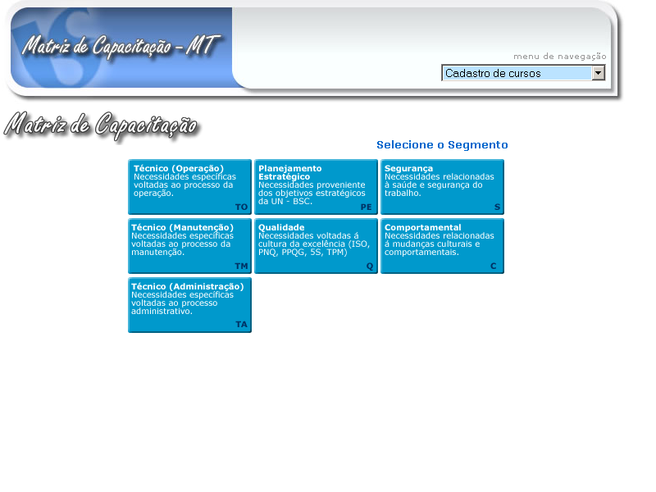
Em seguida, as lideranças preenchem um campo descrevendo qual necessidade precisa ser atendida, a denominação do curso que atenderia tal necessidade, o conteúdo programático e a carga horária necessária, o valor estimado, a competência do sistema organizacional que irá atender, os colaboradores que mais atendem ao perfil para preencher a necessidade da área na realização do curso (ver Figura 2) e, por fim, o tipo de curso solicitado:
Estratégico – necessidades específicas provenientes do Planejamento Estratégico da Sabesp-MT;
Processo – necessidade de melhoria nos processos já existentes ou capacitação em novas tecnologias;
Complementar – cursos não relacionados diretamente a atividade do colaborador, mas importantes para o pleno desenvolvimento de suas atividades.

Figura 2
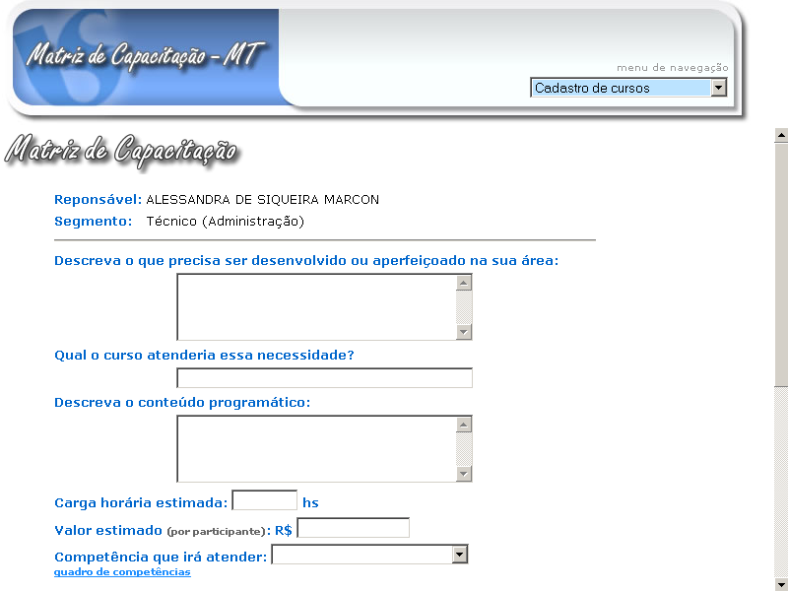

O próximo passo é identificar o impacto que o treinamento terá no negócio da Sabesp-MT (Alto, Médio ou Baixo) e a prioridade de realização do curso (1, 2 ou 3). (ver Figura 3)

Figura 3
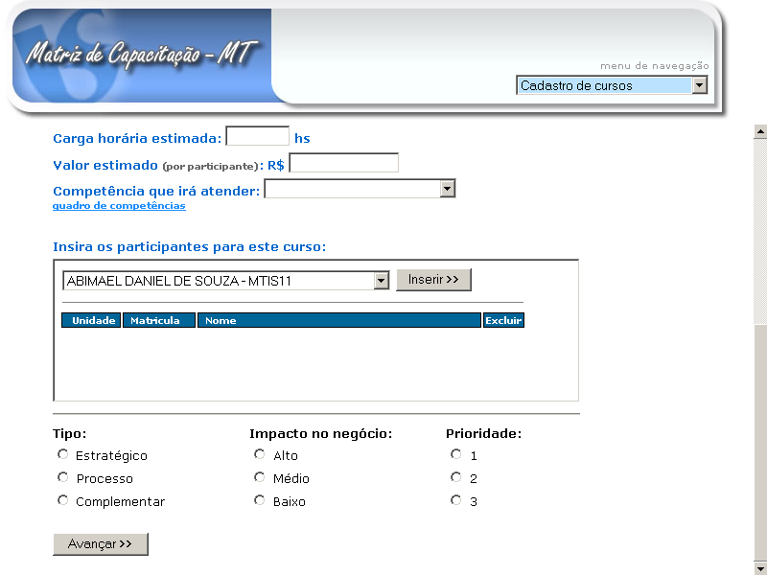

Os cursos considerados críticos são classificados como:
Estratégico, de Alto e Médio impacto e Prioridade 1 e 2;
Processo, Alto impacto Prioridade 1 e 2; e Médio Impacto Prioridade 1; Complementar, Alto impacto Prioridade 1.
Os cursos que se encontram dentro desta classificação compõem a Matriz de Capacitação Crítica, pois interferem diretamente na melhoria do desempenho da organização Sabesp-MT.
Após preenchimento total da matriz pelas lideranças da MT, a área de Desenvolvimento Humano concentra-se no cumprimento da Matriz de Capacitação Crítica e realiza a análise das necessidades cadastradas no sistema nas amplitudes de recursos financeiros, humanos, legais, logísticos e disponibilidade do colaborador, definindo as formas mais adequadas para desenvolvimento das ações de treinamento. O processo de Treinamento & Desenvolvimento (T&D) é planejado anualmente e sua realização é acompanhada mensalmente pela área de DH, pelas áreas que geraram as necessidades e pela Alta Direção da MT de forma crítica e sincronizada (sem sobreposições), verificando se o planejamento está sendo realizado.
Para acompanhamento do processo de T&D foram estabelecidos os indicadores:
ICMCC – Índice de Cumprimento da Matriz de Capacitação Crítica e
Índice de Eficácia dos Treinamentos.
O índice de Cumprimento da Matriz de Capacitação Crítica, cuja meta para o ano de 2006 é atender 90% dos cursos considerados críticos, é analisado através dos relatórios gerados pelo sistema informatizado às lideranças da Sabesp-MT que conseguem, através destes, visualizar os cursos solicitados em relação aos realizados, gerenciando a Matriz de Capacitação Crítica de sua área. O sistema também possibilita visualizar os treinamentos ainda não realizados, mas já programados para aquele ano. Dessa forma, a área de DH gerencia a Matriz de Capacitação global e viabiliza os treinamentos necessários, mas cada gestor tem a responsabilidade de realizar a gestão da Matriz de Capacitação pertinente a sua área. (ver Figura 4)
A matriz de capacitação é executada conforme programação, envolvendo as unidades solicitantes e o DH durante a fase de planejamento da MT.
Figura 4
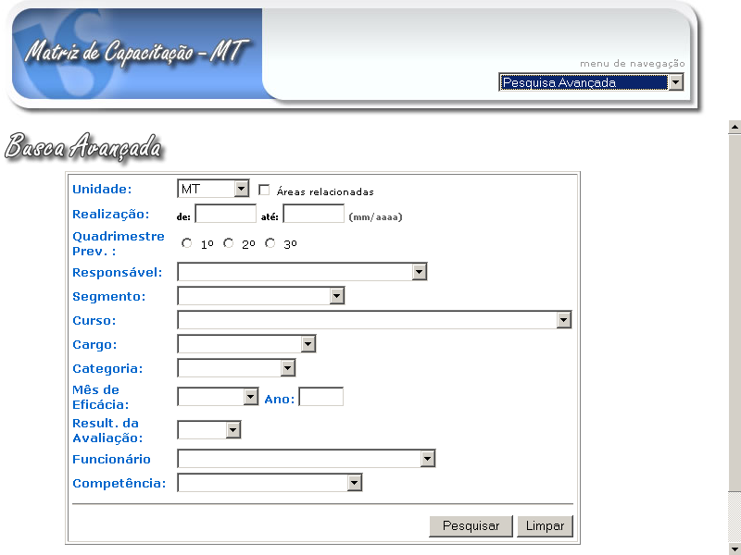

Em complemento para análise do desempenho da matriz de capacitação, às áreas tem que, mensalmente, fazer análise do indicador disponível no sistema de indicadores para verificar a performance entre a quantidade de treinamento realizada em relação ao planejado, conforme segue. Estas análises ficam registradas em atas de reunião dos sistemas de gestão da MT e das gerências locais. (ver Figura 5)

Figura 5
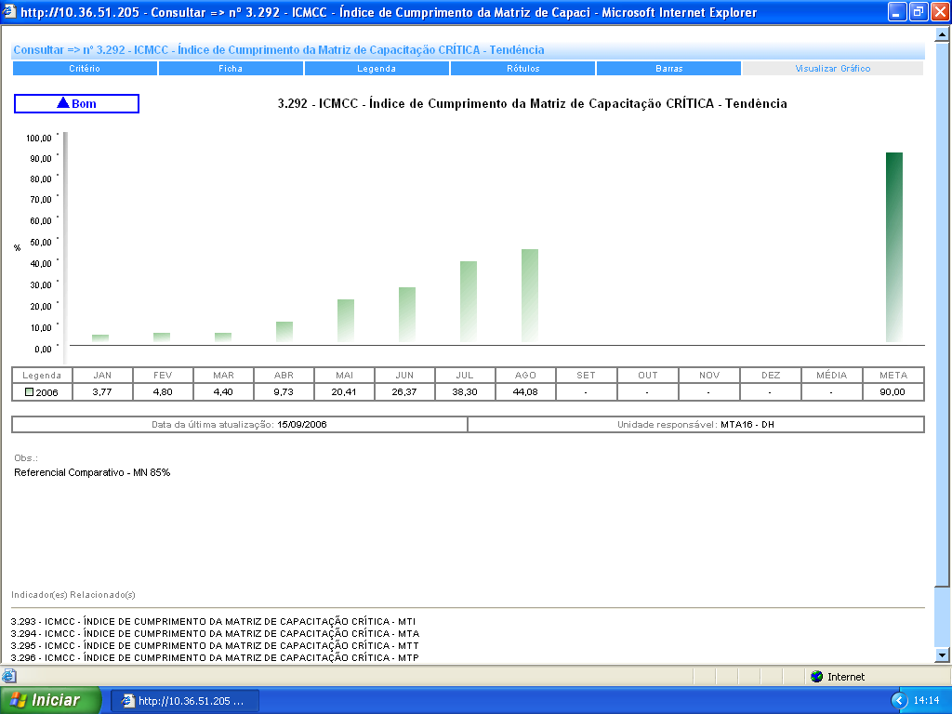

Outra inovação dentro da Sabesp foi a forma de Avaliação de Eficácia que a Sabesp-MT adotou, onde as áreas e o DH constatam se a capacitação foi eficaz e atendeu as necessidades identificadas pelos gerentes e colaboradores treinados. Essa ferramenta, utilizada desde 2004, vincula o treinamento ao alcance dos objetivos da unidade e visa à mensuração da aplicação dos conhecimentos e habilidades adquiridas nos treinamentos subsidiados pela empresa no dia-a-dia da área através de medições objetivas (sistema de medição da Sabesp-MT).
A análise é realizada pelo gerente/gestor/encarregado, no prazo máximo de até um ano após a conclusão do treinamento, com o preenchimento de formulário específico. Na Figura 6 temos um modelo do formulário.
Figura 6
A análise pelo gerente é feita por meio de observação do trabalho, da análise de indicadores de desempenho e/ou do monitoramento dos processos da Unidade e pelo colaborador treinado que analisa se o evento agregou capacitação e esta pode ser convertida em melhor desempenho de suas atividades. Com isso consegue-se avaliar a utilidade dos métodos de capacitação para a execução do trabalho, verificando também se é eficaz quanto ao atendimento dos objetivos considerados estratégicos para a Unidade.
Quando algum evento é ineficaz, se possível, é aberta uma ação de melhoria no sistema de planejamento.
Para controle da eficácia dos treinamentos realizados foi criado o indicador Índice de Eficácia de Treinamento, cuja meta no ano de 2006 é atingir 90% de eficácia dos treinamentos realizados e considerados críticos para a Sabesp-MT. Este indicador também compõe a base de indicadores do sistema da Sabesp-MT, é analisado mensalmente e suas análises críticas ocorrem nas áreas e no DH , onde são registradas em atas de reunião dos sistemas de gestão. Na Figura 7 temos exemplo deste indicador.
Figura 7
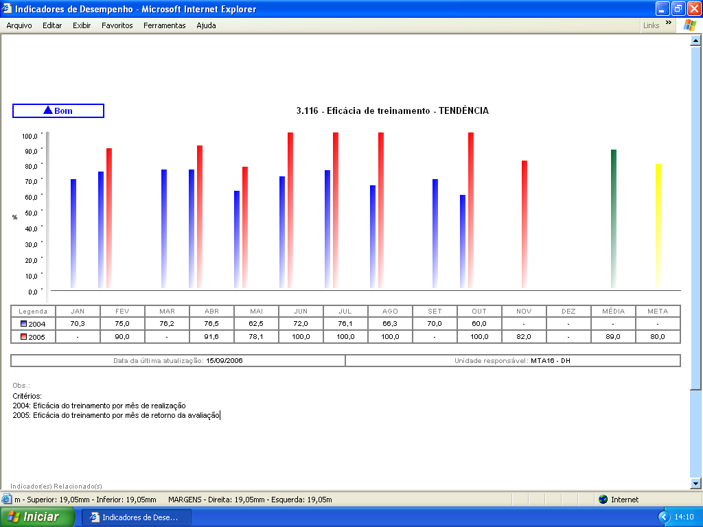

Caráter inovador
Os aspectos mais inovadores deste trabalho são:
- Foco na melhoria dos processos e no atendimento aos objetivos estratégicos, visando melhor desempenho da UN;
- Atendimento às competências organizacionais;
- Abertura de oportunidade de melhoria da empregabilidade dos colaboradores;
- Implementação de sistema informatizado para preenchimento das necessidades de treinamento;
- Possibilidade de gerenciamento da Matriz de Capacitação pelas áreas solicitantes e DH, analisando a eficiência do planejamento do sistema de treinamento;
- Possibilidade de gestão dos eventos de treinamento de forma individual e objetivamente em relação ao real retorno ao negócio da organização por meio da avaliação de eficácia.

Custo
A equipe de Desenvolvimento Humano dispõe atualmente de 4 colaboradoras (3 Analistas de RH e 1 Técnica em RH) que concentram esforços para o pleno atendimento das necessidades de treinamento da Sabesp-MT.
Para desenvolvimento do software foi contratada uma consultoria especializada, cujo investimento foi de R$ 5.350,00.
Os investimentos em treinamento apresentam a seguinte evolução em relação a criticidade dos treinamentos:

Ano / evento | Investimento | % investimento eventos críticos | % investimento eventos não críticos
2004 | R$ 135.326,70 | 26% | 74%
2005 | R$ 288.721,78 | 65% | 35%
2006 | R$ 250.000,00  projetado | 90%  projetado | 10%  projetado

Efetividade dos resultados
Os resultados ao longo dos anos de 2003, 2004 e 2005, demonstram o avanço que o direcionamento e ajuste de foco do processo de Treinamento e Desenvolvimento, juntamente com outros processos, vem propiciando à Sabesp-MT.
Demonstramos a seguir alguns resultados:

Analisando de forma global, alinhando o processo de Treinamento e Desenvolvimento dos colaboradores com a capacitação do sistema, temos resultados operacionais, mercadológicos e financeiros, demonstrando a evolução da Sabesp-MT nos últimos três períodos.
Além disto, podemos confirmar a evolução do sistema traçando um paralelo com a certificação ISO 9001:2000 de todo sistema e processos principais da Sabesp-MT em 2003, mantido até o presente, e com os resultados na participação em prêmios de excelência como:
Prêmio Nacional da Qualidade no Saneamento (até 500 pontos): vencedor em 2004.
Prêmio Paulista de Excelência da Gestão (até 750 pontos): vencedor em 2005/2006.
Todos estes eventos são, por natureza, realizados mediante visita de auditores e examinadores externos, competentes e imparciais, garantindo a veracidade dos fatos aqui informados neste trabalho.

Possibilidade de Multiplicação (Desafio)
Como próximo desafio, vislumbramos que a Sabesp-MT, que hoje planeja seu processo de Treinamento e Desenvolvimento de forma anual, possa, juntamente com gerentes e colaboradores, traçar o desenvolvimento da organização (negócios e oportunidades futuras) e do colaborador (carreira) em prazos mais longos de cinco, dez ou vinte anos, norteando-se pelas diretrizes de longo prazo do Planejamento Estratégico.

Parcerias com outras entidades
Neste caso, não tivemos arranjos institucionais.

Observação: Todos os dados apresentados neste trabalho estão disponíveis para verificação pela banca examinadora, por meio de envio de informações e/ou visita a nossa organização.

